Министерство науки и высшего образования Российской Федерации
Федеральное государственное автономное образовательное учреждение
высшего образования
Национальный исследовательский ядерный университет «МИФИ»
Саровский физико-технический институт – филиал НИЯУ МИФИ
Физико-технический факультет
Кафедра философии и истории
VII Саровские молодежные чтения
Всероссийская научно-практическая студенческая конференция
«Ядерный университет и духовное наследие Сарова»
24,25,27,28 апреля 2023 г.
XХХV студенческая конференция по гуманитарным и социальным наукам СарФТИ НИЯУ МИФИ
XV студенческая онлайн-конференция по истории СарФТИ НИЯУ МИФИ
«Ядерный университет и духовное наследие Сарова»
25, 28 апреля 2023 г.

Александр Александрович Дейнека (1899 - 1969 гг.)
Отчет:
студентов группы АВТ-12
П. Афонина (руководитель), А. Автомонова, М. Ефремова.
Преподаватель:
кандидат исторических наук, доцент
О. В. Савченко

Саров-2023

Аннотация.
В нашем докладе рассмотрены основные этапы жизни и деятельности популярного советского живописца и скульптора, профессионала в области графического искусства – Александра Александровича Дейнеки. Во время написания доклада нами была изучена научная литература о жизни известного художника и о его творчестве. Было рассмотрено множество работ Александра Дейнеки, а также рассказано о его жизни, начале карьеры художника и главных достижениях.
В ходе работы наша команда узнала о жизни и деятельности Александра Александровича Дейнеки, о его вкладе в советское изобразительное искусство 1920-х – 1950-х гг.
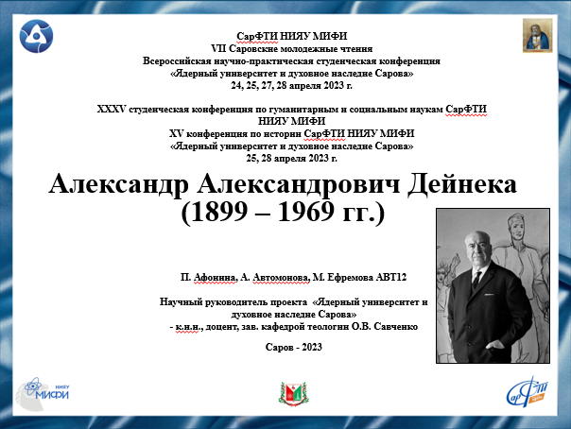
Слайд 1
Добрый день!
Мы представляем доклад о Александре Александровиче Дейнека.

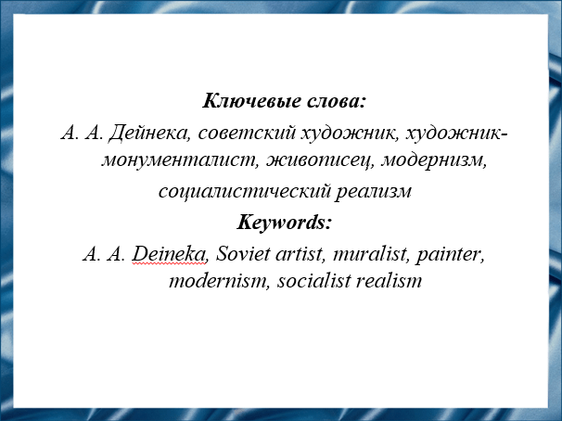
Слайд 2
Наш доклад посвящен популярному советскому живописцу и скульптору, профессионалу в области графического искусства – Александру Александровичу Дейнека. Он знаменит тем, что написал множество картин о советском народе, которые по сей день популярны по всему миру.

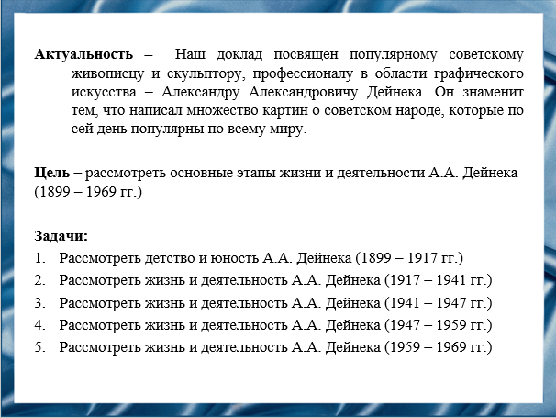
Слайд 3
Цель – рассмотреть основные этапы жизни и деятельности Александра Александровича Дейнека.

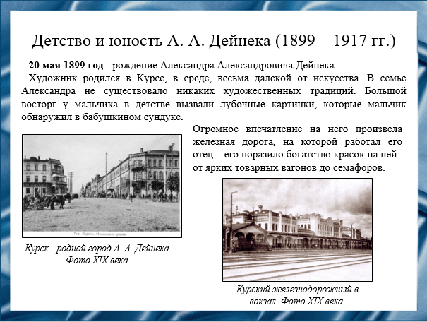
Слайд 4
А. А. Дейнека родился 20 мая 1899 году в Курсе, в среде, весьма далекой от искусства. В семье Александра не существовало никаких художественных традиций. Отец художника Александр Филаретович работал слесарем в железнодорожном депо. Он был человеком крутого нрава, мечтавшего видеть своих детей при настоящем деле. Потому на увлечение сына рисованием смотрел с неодобрением.
Большой восторг у мальчика в детстве вызвали случайно оказавшиеся в бабушкином сундуке отдельные номера журнала, иллюстрированные репродукциями с картин известных живописцев. Они впервые познакомили любознательного мальчика с изображением, нарисованным художником.

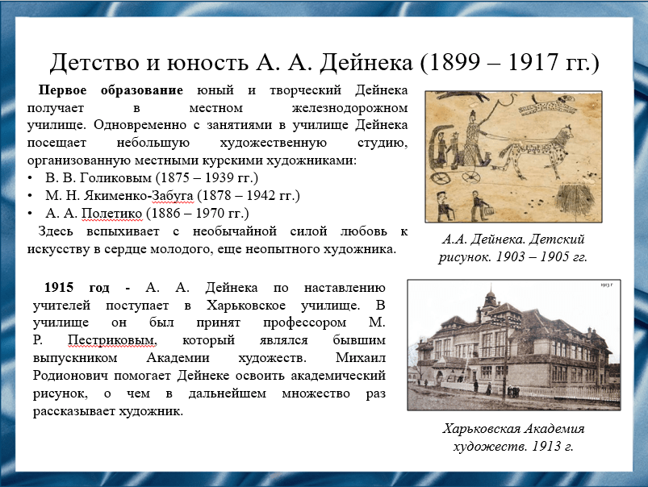
Слайд 5
Мальчик, способный и живой, увлекается рисованием и техникой. Поступает учиться в местное железнодорожное училище. Одновременно с занятиями в Курском училище Дейнека посещает небольшую художественную студию, организованную местными курскими художниками: В. В. Голиковым, М. Н. Якименко-Забуга, А. А. Полетико.
Здесь вспыхивает с необычайной силой любовь к искусству в сердце молодого, еще неопытного художника. Затем по настоянию учителей он в 1915 году едет учиться в Харьковское художественное училище. Отец не поддерживал его выбор, не помогал материально. Но, несмотря на сложности, Дейнека продолжал учиться. Он попал к выпускнику Академии художеств Михаилу Родионовичу Пестрикову, который помог Дейнеке освоить академический рисунок.

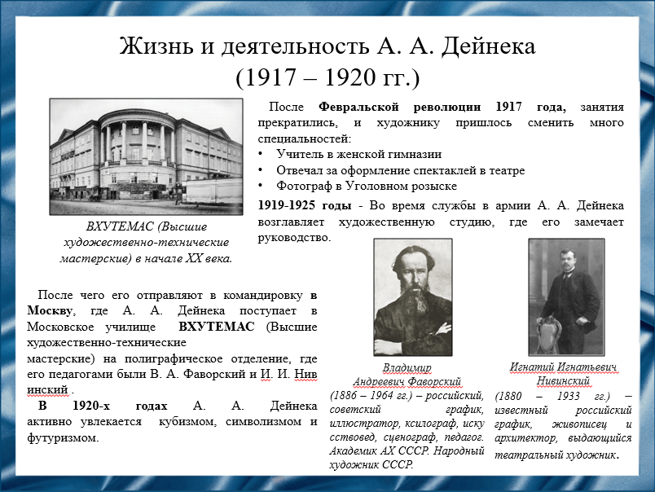
Слайд 6
После Февральской революции занятия прекратились, и художнику пришлось сменить много специальностей. Он был учителем в женской гимназии, оформлял спектакли в театре и даже работал фотографом в Уголовном розыске. Во время службы в армии с 1919 по 1920 годах руководил художественной студией при Курском политуправлении, где его замечает руководство.
Из армии был командирован учиться в Москву, во ВХУТЕМАС (Высшие художественно-технические мастерские) на полиграфическое отделение, где его педагогами были В. А. Фаворский и И. И. Нивинский. Большое значение в творческом становлении художника имели годы ученичества и общения с В. А. Фаворским. В 1920-х годах А. А. Дейнека активно увлекается кубизмом, символизмом и футуризмом.

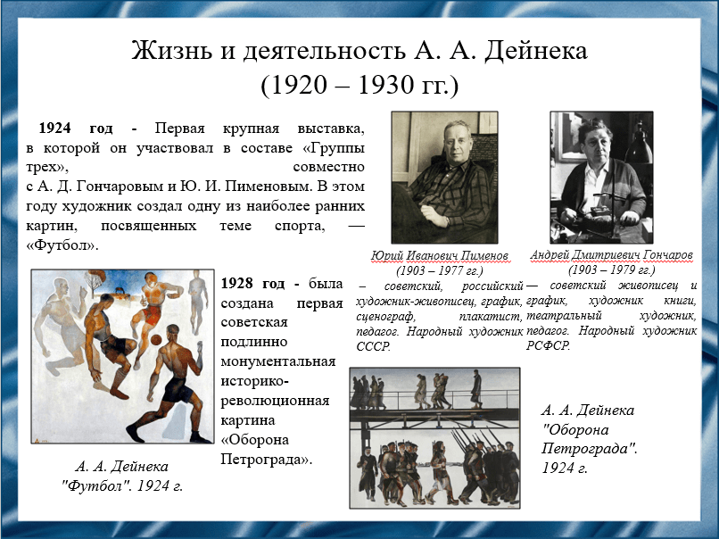
Слайд 7
Творческий облик художника ярко и отчетливо проявился на первой же крупной выставке в 1924 (Первая дискуссионная выставка объединений активного революционного искусства), в которой он участвовал в составе «Группы трех» совместно с А. Д. Гончаровым и Ю. И. Пименовым. В эти годы им была создана первая советская подлинно монументальная историко-революционная картина «Оборона Петрограда».

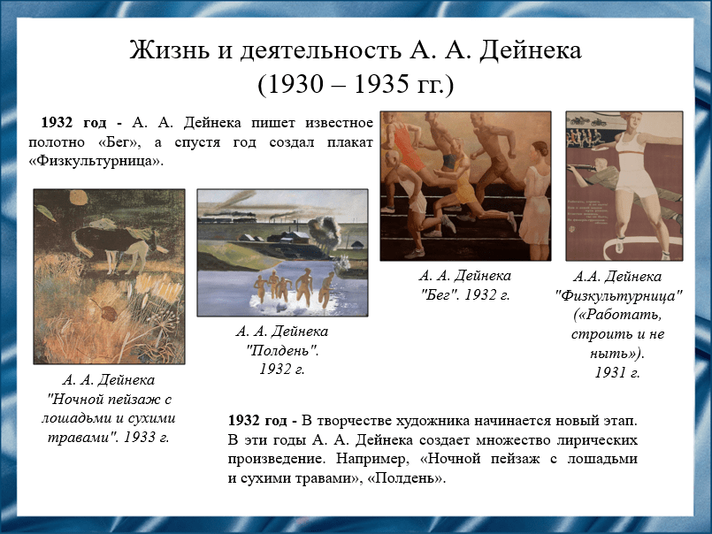
Слайд 8
Согласно постановлению ЦК ВКП(б) 1932 года «О перестройке литературно-художественных организаций», художники с целью более эффективного ими управления были коллективизированы в едином хозяйстве под названием «Союз советских художников».
Так же в 1930-х годах возник социалистический реализм. Соцреализм – это единственный официально признанный властью художественный метод отображения жизни людей в СССР. Узнать творение соцреализма несложно. Типичные сюжеты: заводские труженики за работой, счастливые колхозники на фоне целины, первомайские марши и все в этом духе. Все должно было выражать мощь страны, ее процветание и благополучие. Радость от торжества индустриализации и прогресса техники - это ощущение мира отразилось в живописи и графике Александра Дейнеки.
Так же 1930-х годах здоровый образ жизни и физкультура вошли в моду. Художник мгновенно схватывал фигуры спортсменов в своих набросках. В 1930 году Александр Дейнека написал известное полотно «Бег», а спустя год создал плакат «Физкультурница».
Новый этап в творчестве художника начался в 1932 году. В эти же годы художником были созданы лирические произведения: «Ночной пейзаж с лошадьми и сухими травами», «Купающиеся девушки», «Полдень» и др.

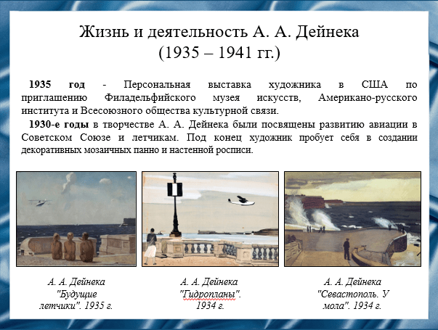
Слайд 9
В 1935 году каким-то чудом Дейнека посетил Западную Европу и США.
Так же в 1935 прошла первая персональная выставка в США по приглашению Филадельфийского музея искусств, Американо-русского института и Всесоюзного общества культурной связи. Были представлены акварели, которые впоследствии вошли в золотой фонд советского искусства – «Гидропланы», «Севастополь. У мола» - впечатления от его поездки в этот город осенью 1934 года.
1930-е годы в творчестве А. А. Дейнека были посвящены развитию авиации в Советском Союзе и летчикам. А конечным итогом этой поездки стала всем известная работа Дейнеки – «Будущие летчики». Под конец 30-х годов А. А. Дейнека пробует себя в создании декоративных мозаичных панно и настенной росписи.

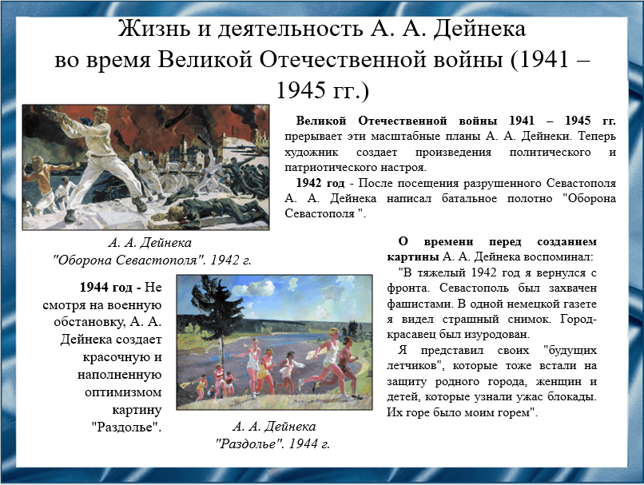
Слайд 10
В годы Великой Отечественной войны на первый план в творчестве Дейнеки вновь вышла общественно-политическая тематика и, разумеется, военные сюжеты. Он создал множество плакатов для возрождённых с началом боевых действий «Окон ТАСС» (Окна ТАСС — серия советских агитационных плакатов с призывами к защите Родины. ТАСС - «Телеграфное агентство Советского Союза»).
Самым ярким произведением Дейнеки военного времени и, вероятно, самым известным вообще, стало написанное в 1942 году огромное, 2×4 метра, полотно «Оборона Севастополя». Со временем «Оборона Севастополя» стала одной из самых знаковых картин на военную тематику в отечественном искусстве.
О времени перед созданием картины Дейнека воспоминал: "В тяжелый 1942 год я вернулся с фронта. Севастополь был захвачен фашистами. В одной немецкой газете я видел страшный снимок. Город-красавец был изуродован. Я представил своих "будущих летчиков", которые тоже встали на защиту родного города, женщин и детей, которые узнали ужас блокады. Их горе было моим горем".
1944 год - Несмотря на военную обстановку, А. А. Дейнека создает красочную и наполненную оптимизмом картину "Раздолье".

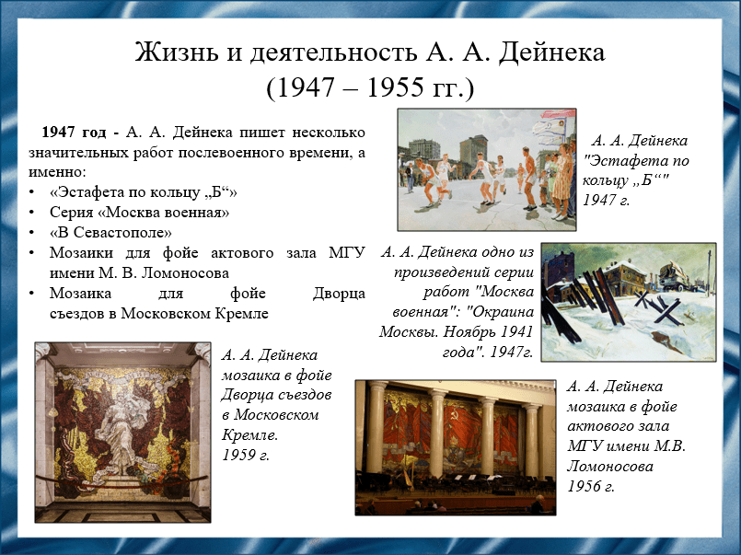
Слайд 11
После войны Дейнека возвращается к своим любимым монументальным проектам, художник продолжает поиск крупномасштабных собирательных образов, культивирует для себя тип сочиненной композиции.
Его произведения начали звучать в унисон с настроениями современников. Но Дейнека не сразу переключился от военных работ к мирным вплоть до 1947 г. он работает над серией «Москва военная».
1947 год - А. А. Дейнека пишет несколько значительных работ послевоенного времени, а именно:
«Эстафета по кольцу „Б“»
Серии «Москва военная»
Мозаики для фойе актового зала МГУ имени М. В. Ломоносова
Мозаика для фойе Дворца съездов в Московском Кремле

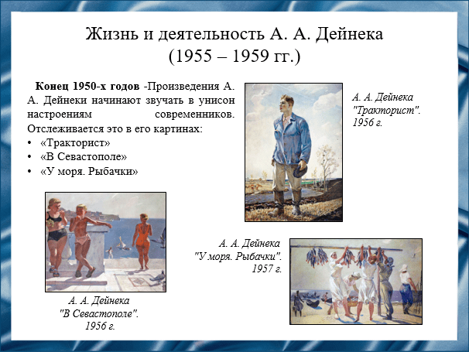
Слайд 12
В начале 1950-х годов художник стремился создать идеальный, гармонический образ современника. Он постоянно обращается к своим любимым темам – спорт, труд, счастливые будни мирного времени. Сам художник считал, что одними из наиболее удачных работ этого времени были «В Севастополе», «Тракторист» и «У моря. Рыбачки».

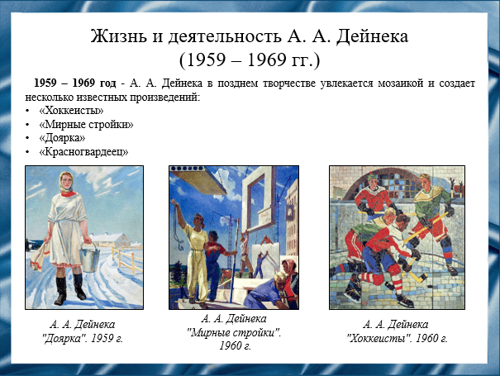
Слайд 13
В позднем творчестве Дейнеку увлекла мозаика. В 1958 году его пригласили для оформления павильона СССР на международной выставке в Брюсселе. Панно «За мир во всем мире» и «Мирные стройки» были удостоены золотой медали.
Автором была продолжена разработка образа положительного героя эпохи, начатая ранее. За мозаику «Хоккеисты» в 1964 г. А.А. Дейнека удостаивается Ленинской премии.
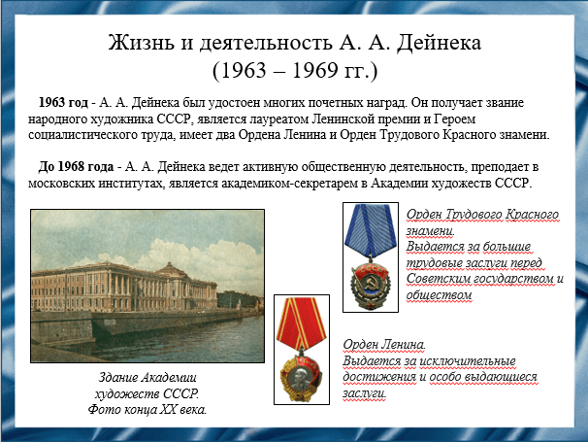
Слайд 14
Начиная с 1963 год А. А. Дейнека был удостоен многих почетных наград. Он получает звание народного художника СССР (1963 г.), является лауреатом Ленинской премии (в 1964 г. – награжден за комплекс мозаичных работ «Красногвардеец», «Доярка», «Рабочее утро», «Хоккеисты») и Героем социалистического труда (награжден в 1969 г.), имеет два Ордена Ленина (награжден в 1969 г.) и Орден Трудового Красного знамени (награжден в 1962 г.).
До 1968 года А. А. Дейнека ведет активную общественную деятельность, преподает в московских институтах, является академиком-секретарем в Академии художеств СССР.

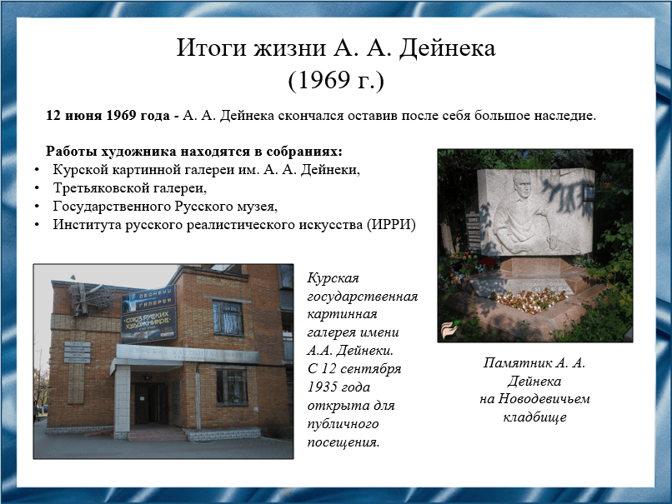
Слайд 15
Александр Дейнека скончался в Москве 12 июня в 1969 году. Он оставил после себя большое наследие. Работы художника находятся в собраниях Курской картинной галереи им. А. А. Дейнеки, Третьяковской галереи, Государственного Русского музея, Института русского реалистического искусства и др.
Воспоминания о художнике: ученик по Суриковскому институту Николай Ерышев писал: «А. А. Дейнека, как думаю сейчас, был заложником системы, будучи человеком невероятно одаренным и, главное, чувствующим время, он решил замахнуться на создание нового, советского стиля искусства... основанного на культе здоровья, спорта, труда и на их основе — новой жизни, новой семьи, нового образа жизни <...> Александр Александрович Дейнека был лидером. Ни на какую другую роль он не был согласен. Дейнеку или боготворили, или терпеть не могли».

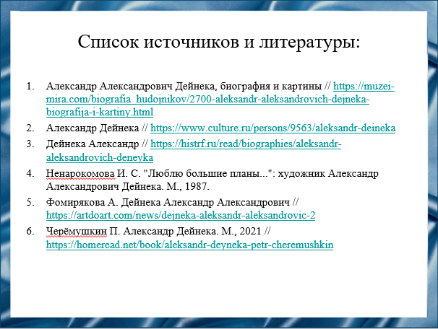
Слайд 16
Наш доклад основывается на данных источниках и литературе:
- Александр Александрович Дейнека, биография и картины // https://muzei-mira.com/biografia_hudojnikov/2700-aleksandr-aleksandrovich-dejneka-biografija-i-kartiny.html
- Александр Дейнека // https://www.culture.ru/persons/9563/aleksandr-deineka
- Дейнека Александр // https://histrf.ru/read/biographies/aleksandr-aleksandrovich-deneyka
- Ненарокомова И. С. "Люблю большие планы...": художник Александр Александрович Дейнека. М., 1987.
- Фомирякова А. Дейнека Александр Александрович // https://artdoart.com/news/dejneka-aleksandr-aleksandrovic-2
- Черёмушкин П. Александр Дейнека. М., 2021 // https://homeread.net/book/aleksandr-deyneka-petr-cheremushkin
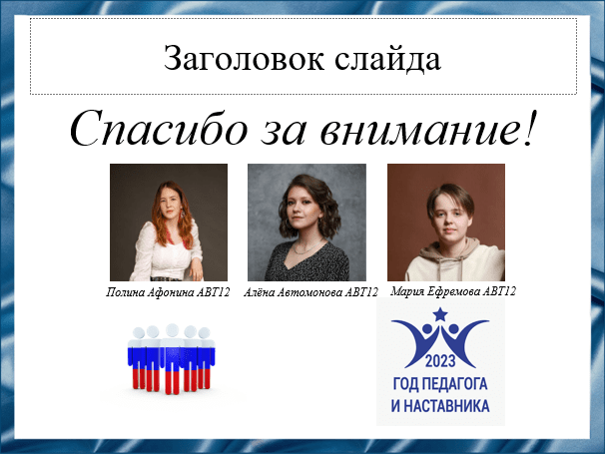
Слайд 17
Спасибо за внимание!

